Согласовано.  Председатель Совета школы  _____________Алпатов В.Ю. | 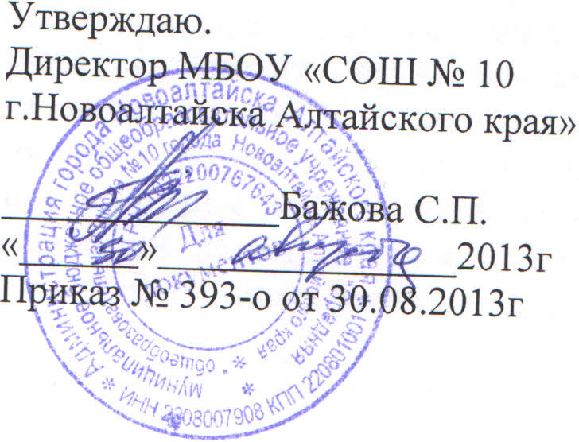

ПОЛОЖЕНИЕ
МБОУ «СОШ № 10 г. Новоалтайска Алтайского края»
о порядке привлечения, учета и использования добровольных пожертвований физических и /или/ юридических лиц

1.Общие положения.
1.1. Настоящее Положение разработано в соответствии со следующими документами:
1.1.1. Гражданский кодекс Российской Федерации (далее – ГК РФ).
1.1.2. Федеральный закон «О некоммерческих организациях» от 12.01.1996 г. № 7-ФЗ (далее – ФЗ «О некоммерческих организациях»).
1.1.3. Федеральный закон «Об образовании в Российской Федерации» от 29.12.2012 г. № 273-ФЗ.
1.1.4. Федеральный закон от 11.08.1995 г. № 135-ФЗ «О благотворительной деятельности и благотворительных организациях».
1.1.5. Письмо Министерства общего и профессионального образования РФ от 15.12.1998 г. № 57 «О внебюджетных средствах образовательного учреждения».
1.2 Положение регулирует возможности, порядок и условия внесения физическими и (или) юридическими лицами добровольных пожертвований и целевых взносов, механизмов принятия решений о необходимости привлечения указанных средств на нужды школы.
1.3. Порядок приема и оформления благотворительной помощи и пожертвований регламентируется ГК РФ, НК РФ, ФЗ «О благотворительной деятельности и благотворительных организациях», Порядком ведения кассовых операций», Положением о правилах организации наличного денежного обращения.
1.4. Основные понятия:
1.4.1. Благотворители - лица, осуществляющие благотворительные пожертвования в формах: бескорыстной (безвозмездной или на льготных условиях) передачи в собственность имущества, в том числе денежных средств и (или) объектов интеллектуальной собственности; бескорыстного (безвозмездного или на льготных условиях) наделения правами владения, пользования и распоряжения любыми объектами права собственности; бескорыстного (безвозмездного или на льготных условиях) выполнения работ, предоставления услуг благотворителями - юридическими лицами. Благотворители вправе определять цели и порядок использования своих пожертвований.
1.4.2. Добровольцы - граждане, осуществляющие благотворительную деятельность в форме безвозмездного труда в интересах благополучателя, в том числе в интересах благотворительной организации.
1.4.3. Благополучатели - лица, получающие благотворительные пожертвования от благотворителей, помощь добровольцев.
1.5. Благотворительная деятельность в форме передачи имущества, в том числе денежных средств, может осуществляться на основании двух видов гражданско-правовых договоров: дарения (статья 572 ГК РФ) и пожертвования (статья 582 ГК РФ). По договору дарения одна сторона (даритель) безвозмездно передает или обязуется передать другой стороне (одаряемому) вещь в собственность либо имущественное право (требование) к себе или к третьему лицу либо освобождает или обязуется освободить ее от имущественной обязанности перед собой или перед третьим лицом (пункт 1 статьи 572 ГК РФ). Пожертвованием признается дарение вещи или права в общеполезных целях (пункт 1 статьи 582 ГК РФ). Пожертвование – разновидность дарения, характеризуемое достаточно узким субъективным составом одаряемых. В качестве предмета пожертвования могут быть обозначены вещи, включая деньги и ценные бумаги, иное имущество, в том числе имущественные права.
1.6. В соответствии с пунктом 2 статьи 582 ГК РФ на принятие пожертвования не требуется чьего-либо разрешения или согласия.
1.7. В соответствии с пунктом 3 статьи 582 ГК РФ Учреждение, принимающее пожертвование, для использования которого установлено определенное назначение, должно вести обособленный учет всех операций по использованию пожертвованного имущества.
1.8. В соответствии с пунктом 1 статьи 574 ГК РФ дарение, сопровождаемое передачей дара одаряемому, может быть совершено устно. Передача дара осуществляется посредством его вручения, символической передачи (вручение ключей и т.п.) либо вручения правоустанавливающих документов. Письменный договор дарения заключается образовательным учреждением в следующих случаях, когда:
1.8.1. Дарителем является юридическое лицо и стоимость дара превышает пять МРОТ.
1.8.2. Договор содержит обещание дарения в будущем.
1.8.3. Предметом договора дарения является недвижимое имущество.

2. Цели и задачи.
2.1.Добровольные пожертвования физических и юридических лиц привлекаются школой в целях обеспечения выполнения уставной деятельности, в частности:
2.1.1. Улучшению материально-технического обеспечения школы.
2.1.2. Организации воспитательного и образовательного процесса.
2.2. Пожертвования могут осуществляться в виде передачи благотворителями в собственность школе:
2.2.1. Книг и учебно-методических пособий.
2.2.2. Технических средств обучения.
2.2.3. Мебели, инструментов и оборудования.
2.2.4. Канцтоваров и хозяйственных материалов.
2.2.5. Наглядных пособий.
2.2.6. Медикаментов и медицинского оборудования.
2.2.7. Созданию интерьеров, эстетического оформления школы.
2.2.8. Благоустройству территории и проведению ремонтных работ.
2.2.9. Содержанию и обслуживанию оргтехники.
2.2.10. Обеспечению внеклассовых мероприятий с учащимися.
2.2.11. Оплате услуг связи (интернет).
2.2.12. Обеспечению безопасности школы.

3. Порядок привлечения добровольных пожертвований.
3.1. Пожертвования физических или юридических лиц могут привлекаться школой только на добровольной основе.
3.2. Физические и юридические лица вправе определять цели и порядок использования своих пожертвований.
3.3. Администрация школы, совет школы, родительская общественность вправе обратиться как в устной, так и в письменной форме к физическим и юридическим лицам с просьбой об оказании помощи школе с указанием цели привлечения добровольных пожертвований.

4. Порядок приема и учета добровольных пожертвований.
4.1. Добровольные пожертвования могут быть переданы физическими и юридическими лицами школе в виде: передачи в собственность имущества, в том числе денежных средств и (или) объектов интеллектуальной собственности, наделения правами владения, пользования и распоряжения любыми объектами права собственности, выполнения работ, предоставления услуг. Добровольные пожертвования могут также выражаться в добровольном безвозмездном личном труде граждан, в том числе по ремонту, уборке помещений школы и прилегающей к нему территории, ведения спецкурсов, кружков, секций, оформительских и других работ, оказания помощи в проведении мероприятий.
4.2. Передача пожертвования осуществляется лицами на основании договора. Договор добровольного пожертвования может быть заключен с физическим/ юридическим лицом в произвольной форме.
4.3. Пожертвования в виде имущества передаются по акту приема-передачи, который является неотъемлемой частью договора пожертвования. Стоимость передаваемого имущества, вещи или имущественных прав определяются сторонами договора.
4.4. Пожертвования в виде денежных средств вносятся на расчетный счет школы в безналичной форме и не могут иметь фиксированный размер.
4.5. Добровольные пожертвования в виде материальных ценностей передаются на баланс школы и числятся во внебюджетном фонде школы

5. Порядок расходования добровольных пожертвований.
5.1. Распоряжение привлеченными пожертвованиями осуществляет директор школы в соответствии с утвержденной сметой доходов и расходов по приносящей доход деятельности, согласованной с управляющим советом школы.
5.2. Использование привлеченного имущества школой должно производиться строго в соответствии с целевым назначением пожертвования, определенном физическими или юридическими лицами, либо советом школы.

6. Ответственность и обеспечение контроля расходования добровольных пожертвований.
6.1. Бухгалтеской службой, советом школы осуществляется контроль за переданными школе добровольными пожертвованиями.
6.2. Ответственность за нецелевое использование добровольных пожертвований несет директор школы.
6.3. По просьбе физических и юридических лиц, осуществляющих добровольное пожертвование, школа предоставляет им информацию об использовании.

